Quiz bald ist weinachten da! Wie gut kennst du weihnachtslieder!

1. wie grün sind deine Blätter
2. Holder knabe im Lockigen Haar
3. seht hierbei des Lichtleins hellglänzendem Strahl,
in reinlichen Windeln das himmlische Kind,
viel schöner und holder als Engel es sind.
4. der will euch führn aus aller Not,
er will eur Heiland selber sein,
von allen Sünden machen rein.
5. sei sei gesegnet deinem Volk!
Gründe nun dein ew’ges Reich.
Hosianna in der Höh’.
Hosianna, Davids Sohn,
gesegnet deinem Volk!
6. O. what fun it is to ride in a one-horse open sleigh
7. Just like the ones I used to know
Where the treetops glisten
And children listen
To hear sleigh bells in the snow
8. zur krippe herkommet in betlehems stall
9. Liebe
10. will mich was lehren !
11. Am Weihnachtsbaum die Lichter brennen,
wie glänzt er festlich, lieb und mild,
als spräch' er: "Wollt in mir erkennen
getreuer Hoffnung stilles Bild!"
12. Kommet, ihr Hirten, ihr Männer und Fraun,
13. um den abent vor Nikolaus
14. 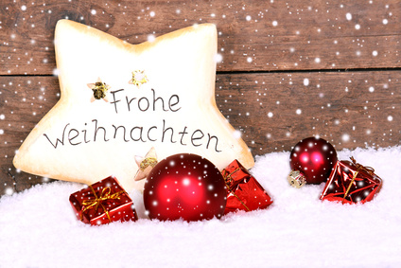

Jonas, Julia und Lara

